23.10.2017г. на территории МАДОУ «Умка» прошло Спортивное развлечение «Защити себя и помоги другу» для подготовительных к школе групп № 1, № 2, посвященное дню Гражданской обороны.
4 октября 2017 года исполнилось 85 лет со дня образования Гражданской обороны России. В настоящее время каждый человек нашей страны обязан пройти обучение по гражданской обороне, т.е. в случае необходимости уметь защитить себя и помочь другу. А для этого необходимо еще в мирное время изучить и овладеть основными способами и средствами защиты от оружия массового поражения.
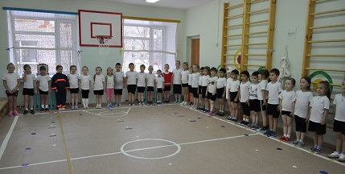
Задачи данного мероприятия: закрепить у детей навык действия в чрезвычайных ситуациях через эстафеты; развивать физические качества: быстроту, ловкость, силу.
Огонь бывает добрый: он греет нам еду.
Но, иногда, бывает, приносит он беду.
Выходит, с ним сражаться пожарный в час любой,
Решительный, отважный, бесстрашный, как герой.
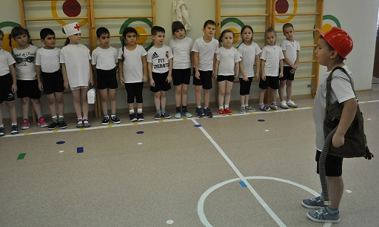

«Передача противогаза»
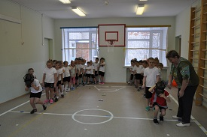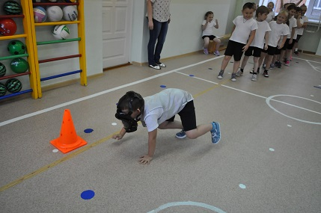
Врачи помогают и взрослым, и детям,
Как самые добрые люди на свете.
Врачи облегчают страданья вокруг.
За это "спасибо" скажи им, мой друг!
«Оказание доврачебной помощи пострадавшему»
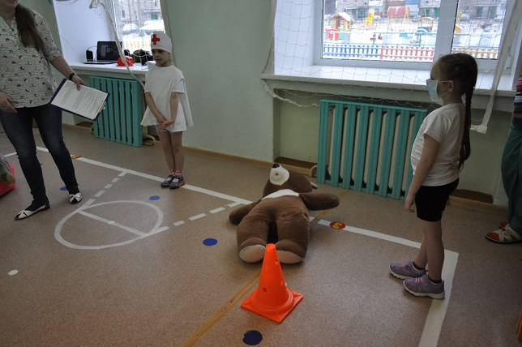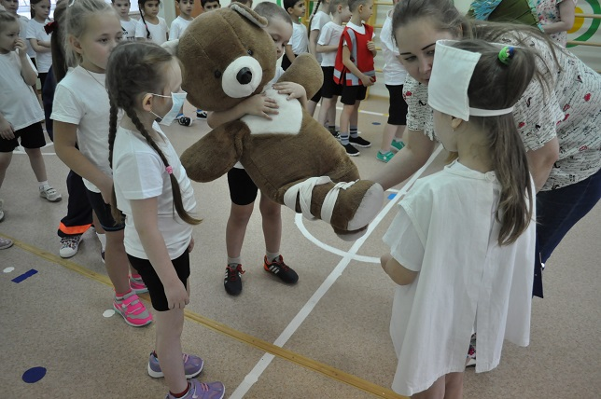

Однажды в городе одном беда случилась, наводненье!
Водой залило всё кругом, казалось: нет нигде спасенья.
«Выберись на сушу»
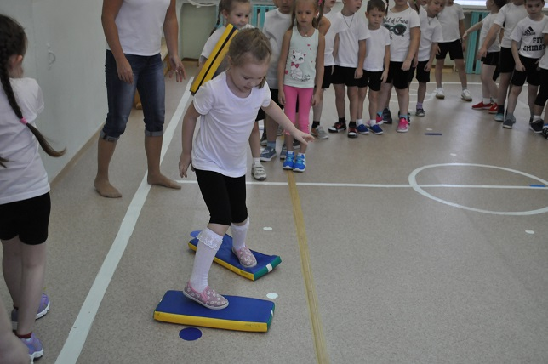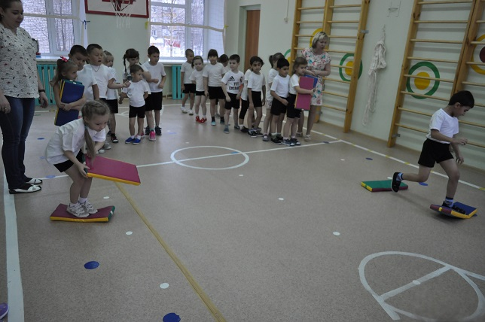
«Террористический акт»
На крыльцо детского сада подложили черный пакет, пакет подозрительно тикает, есть подозрение о террористическом акте. Есть свидетели, которые видели предполагаемых террористов. Задача была нарисовать фоторобот террористов по описанию свидетелей. Ребята справились с этим заданием.
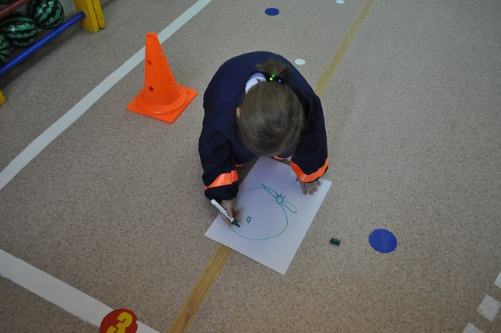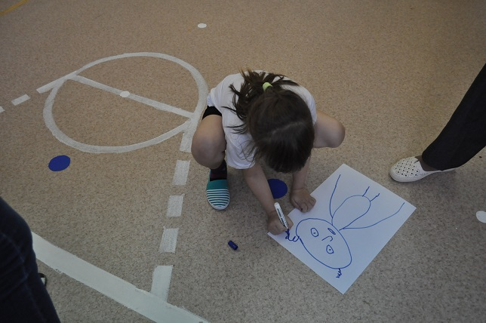
Над огнём завесой плотной дым летает беззаботно,
Но живут надеждой люди - помощь вовремя прибудет!
МЧС всегда на страже и в беде спасает граждан.
«Полоса препятствий»
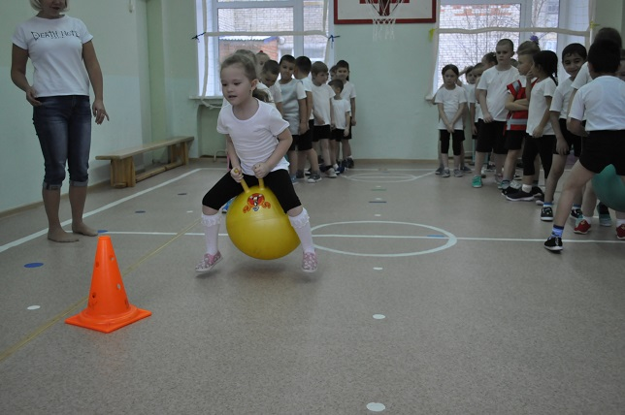
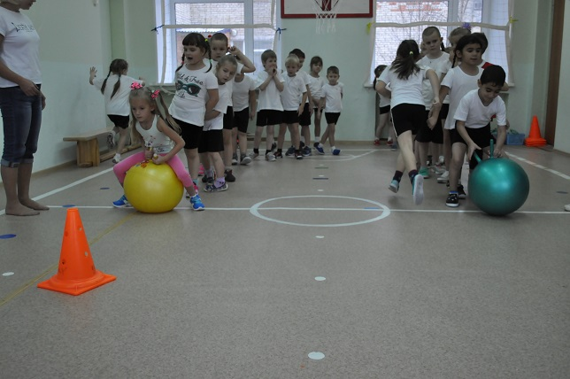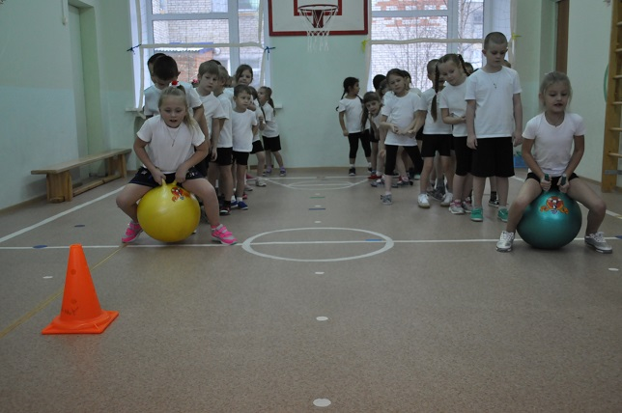
Чтобы вовремя в убежище укрыться,
Чтоб спасать людей, а не забыться,
Оборона нам гражданская нужна,
Учит правильно вести себя она!
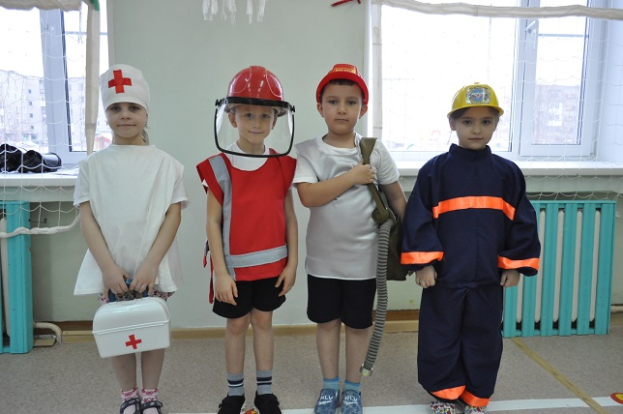

Если вы примените все знания и умения в чрезвычайной ситуации, то вы сможете выиграть самый главный приз – спасение своей жизни и здоровья других.
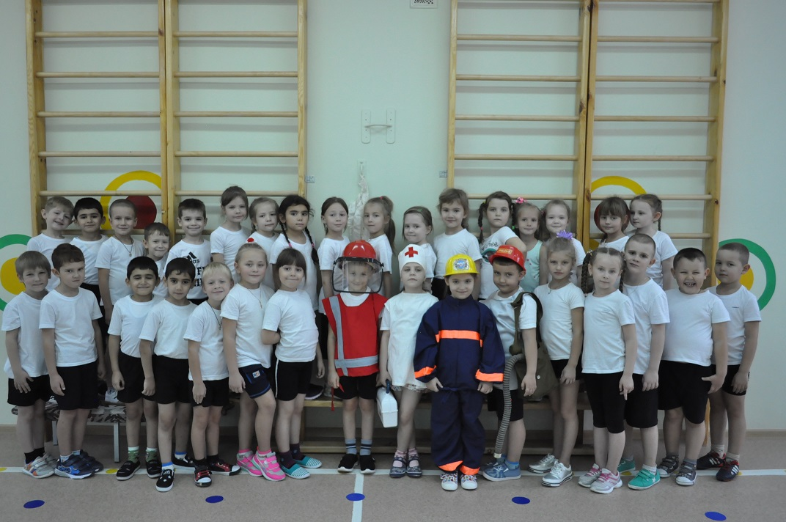

Подготовила: воспитатель Куксина Вера Сергеевна
МАДОУ «Умка» г. Ноябрьск

